

Источник питания постоянного тока

Руководство по эксплуатации

ISO-9002 СЕРТИФИЦИРОВАННЫЙ ПРОИЗВОДИТЕЛЬ

СОДЕРЖАНИЕ

1. ВВЕДЕНИЕ 1
2. ВЫПУСКАЕМЫЕ МОДЕЛИ 1
3. ХАРАКТЕРИСТИКИ 1
3-1. Основные характеристики 1
3-2. Комплект поставки 1
3-3. Электрические характеристики 2
4. ОРГАНЫ УПРАВЛЕНИЯ И ИНДИКАТОРЫ 3
4-1. Лицевая панель 5
4-2. Задняя панель 5
5. ИНСТРУКЦИЯ ПО ЭКСПЛУАТАЦИИ 6
5-1. Общие замечания 6
5-2. Установка ограничения тока 6
5-3. Установка постоянного напряжения 6
6. ОБСЛУЖИВАНИЕ 6

1. ВВЕДЕНИЕ

Регулируемые источники питания постоянного тока серии MPS компании МАTRIX предназначены для применения в лабораториях, университетах и на производственных линиях. Выходное напряжение плавно регулируется от 0 до номинального напряжения источника; ток в нагрузке может быть любой величины от 0 до номинального тока источника; напряжение и ток регулируются потенциометрами грубой и точной настройки. Точные значения выходного напряжения и тока отображаются на панелях амперметра и вольтметра.
Источники имеют прекрасную стабильность и хорошие шумовые характеристики, соответствующие требованиям питания современных электронных устройств. Прибор может использоваться как источник постоянного напряжения или источник постоянного тока. Корме того, некоторые источники серии имеют функцию отключения выхода (опция); дополнительный нерегулируемый выход 5В/1А постоянного тока; четырех цифровую индикаторную панель; схему защиты от перегрузки.
Прибор может непрерывно работать не более 8 часов при максимальной нагрузке.

2. ВЫПУСКАЕМЫЕ МОДЕЛИ
№ | Модель | Предельные параметры |  | Отключение выхода | Нерегулируемый,  5В/1А | Габариты  (Ш)x(В)x(Д),  мм | Масса, кг
№ | Модель | Выходное напряжение | Выходной ток
1 | MPS-3002D | 0~30В | 2А |  |  | 315x130x165 | 4
2 | MPS-3002L-1 | 0~30В | 2А |  |  | 315x130x165 | 4
3 | MPS-3002LK-1 | 0~30В | 2А |  |  | 315x130x165 | 4
4 | MPS-3002LK-2 | 0~30В | 2А |  |  | 315x130x165 | 4
5 | MPS-3002S | 0~30В | 2А |  |  | 315x130x165 | 4
6 | MPS-3003D | 0~30В | 3А |  |  | 315x130x165 | 5.6
7 | MPS-3003L-1 | 0~30В | 3А |  |  | 315x130x165 | 5.6
8 | MPS-3003LK-1 | 0~30В | 3А |  |  | 315x130x165 | 5.6
9 | MPS-3003LK-2 | 0~30В | 3А |  |  | 315x130x165 | 5.6
10 | MPS-3003S | 0~30В | 3А |  |  | 315x130x165 | 5.6
11 | MPS-3005D | 0~30В | 5А |  |  | 335x130x165 | 7.2
12 | MPS-3005L-1 | 0~30В | 5А |  |  | 335x130x165 | 7.2
13 | MPS-3005LK-1 | 0~30В | 5А |  |  | 335x130x165 | 7.2
14 | MPS-3005LK-2 | 0~30В | 5А |  |  | 335x130x165 | 7.2
15 | MPS-3005S | 0~30В | 5А |  |  | 335x130x165 | 7.2
16 | MPS-6003D | 0~60В | 3А |  |  | 335x130x165 | 7.2
17 | MPS-6003L-1 | 0~60В | 3А |  |  | 335x130x165 | 7.2
18 | MPS-6003LK-1 | 0~60В | 3А |  |  | 335x130x165 | 7.2
19 | MPS-6003LK-2 | 0~60В | 3А |  |  | 335x130x165 | 7.2
20 | MPS-6003S | 0~60В | 3А |  |  | 335x130x165 | 7.2
21 | MPS-1820L-1 | 0~18В | 20А |  |  | 255x155x375 | 10
22 | MPS-3010L-1 | 0~30В | 10А |  |  | 255x155x375 | 10
23 | MPS-6005L-1 | 0~60В | 5А |  |  | 255x155x375 | 10

3. ХАРАКТЕРИСТИКИ

3-1. Основные характеристики

Питание: 110/220В, 50/60Гц, устанавливаемое
Условия эксплуатации: температура 0°C~40°C, отн. влажность<80%.
Условия хранения: температура -10°C~70°C, отн. влажность <70%

3-2. Комплект поставки
Источник питания ...................................................1
Шнур питания ..........................................................1
Руководство по эксплуатации ................................1

3-3. Электрические характеристики
Модель | Серия MPS-3005  Серия MPS-6003 |  | Серия MPS-3003  0-30В/3А |  | Серия MPS-3002  0-30В/2А
Режим постоянного напряжения:
Нестабильность напряжения: | CV* ≤0.01%+2мВ |  |  | ≤0.005%+2мВ |  | ≤0.005%+2мВ
Нестабильность напряжения под нагрузкой: | CV* ≤0.01%+2мВ |  |  | ≤0.005%+2мВ |  | ≤0.005%+2мВ
Пульсации и шумы: | CV* ≤1мВ (действ.) |  |  | ≤1мВ (действ.) |  | ≤1мВ (действ.)
Температурный коэффициент: |  | ≤150х10⁻⁶/°C
Режим постоянного тока:
Нестабильность тока: | CC* ≤0.2%+2мА
Нестабильность тока под нагрузкой: | CC* ≤0.2%+5мА
Температурный коэффициент: |  | ≤500х10⁻⁶/°C
Нерегулируемый выход 5В/1А:
Погрешность напряжения: | ±1%
Пульсации и шумы: | CV* ≤2мВ (действ.)
Погрешность дисплея: | четыре знака: ≤0.1% от измеренного значения + 1d;  три знака: ≤0.4% от измеренного значения + 1d;  d - значение младшего разряда.
Время отклика | ≤100мкс

3-3. Электрические характеристики (продолжение)

Модель | MPS-6005L-1  0-60В/5А | MPS-3010L-1  0-30В/10А | MPS-1820L-1  0-18В/20А
Режим постоянного напряжения:
Нестабильность напряжения: | CV* ≤0.01%+5мВ
Нестабильность напряжения под нагрузкой: | CV* ≤0.02%+5мВ
Пульсации и шумы: | CV*≤5.0мВ (действ.) | CV* ≤2.0мВ (действ.) | CV* ≤2.0мВ (действ.)
Температурный коэффициент: | ≤300х10⁻⁶/°C
Режим постоянного тока:
Нестабильность тока: | CC* ≤0.2%+2мА
Нестабильность тока под нагрузкой: | CC* ≤0.2%+5мА | CC* ≤0.2%+5мА | CC* ≤0.2%+10мА
Пульсации и шумы: | CV* ≤3мВ (действ.)
Температурный коэффициент: | ≤500х10⁻⁶/°C
Погрешность дисплея: | три знака ≤0.4% от измеренного значения + 1d  d - значение младшего разряда
Время отклика | ≤100мкс
* CV – режим постоянного напряжения;
CC – режим постоянного тока.

4. ОРГАНЫ УПРАВЛЕНИЯ И ИНДИКАТОРЫ
a. MPS-XXXXL(K)-X Лицевая панель: b. MPS-XXXXL(K)-X Задняя панель:
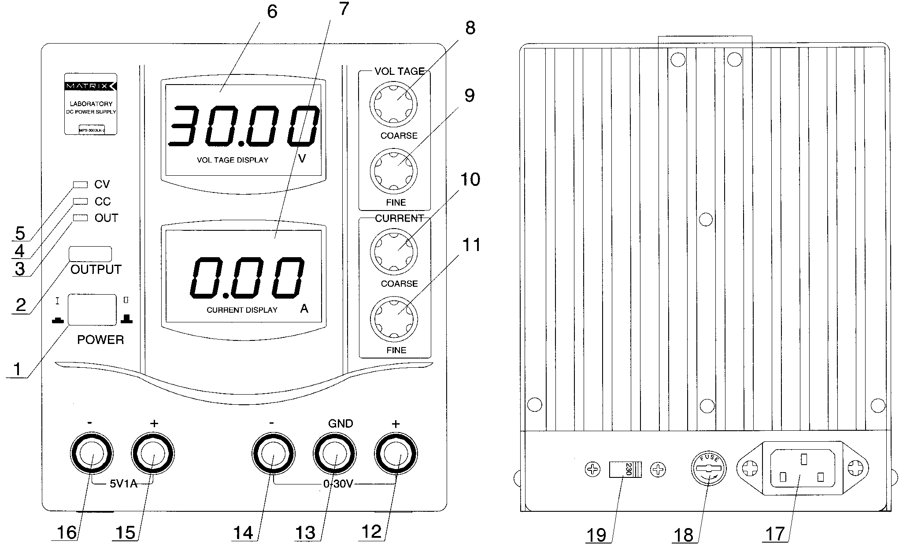

c. 3010L-1/1820L-1 ЛИЦЕВАЯ ПАНЕЛЬ, ОРГАНЫ УПРАВЛЕНИЯ И ИНДИКАТОРЫ:
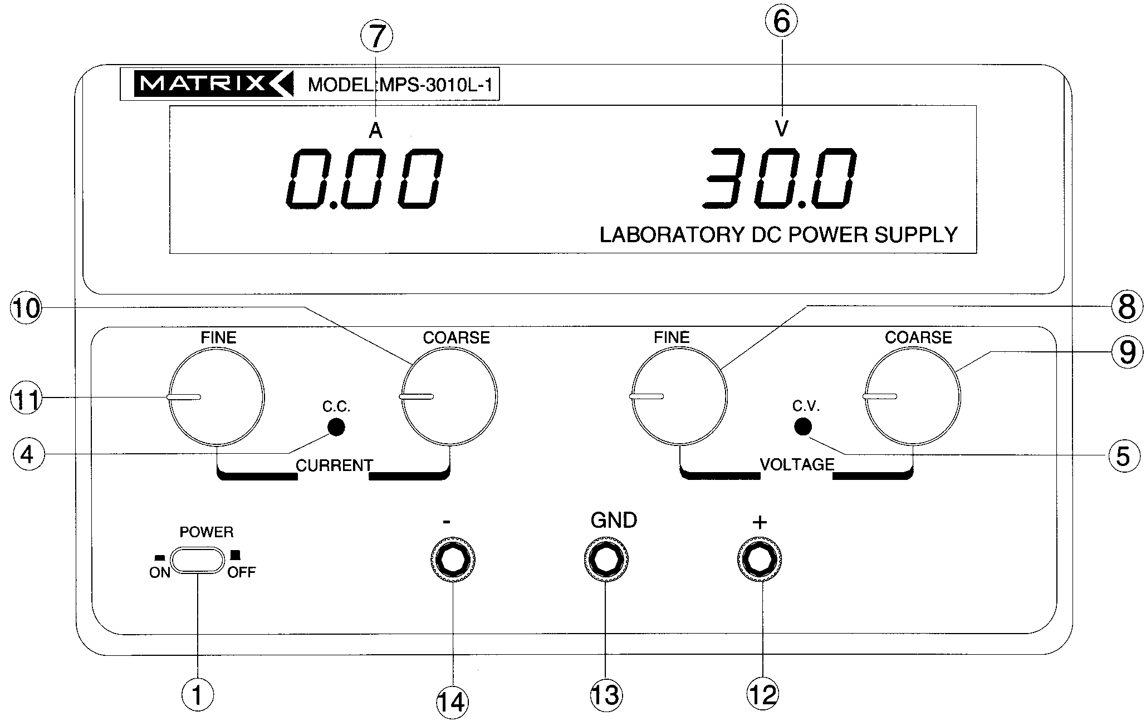
d. 3010L-1/1820L-1 ЗАДНЯЯ ПАНЕЛЬ

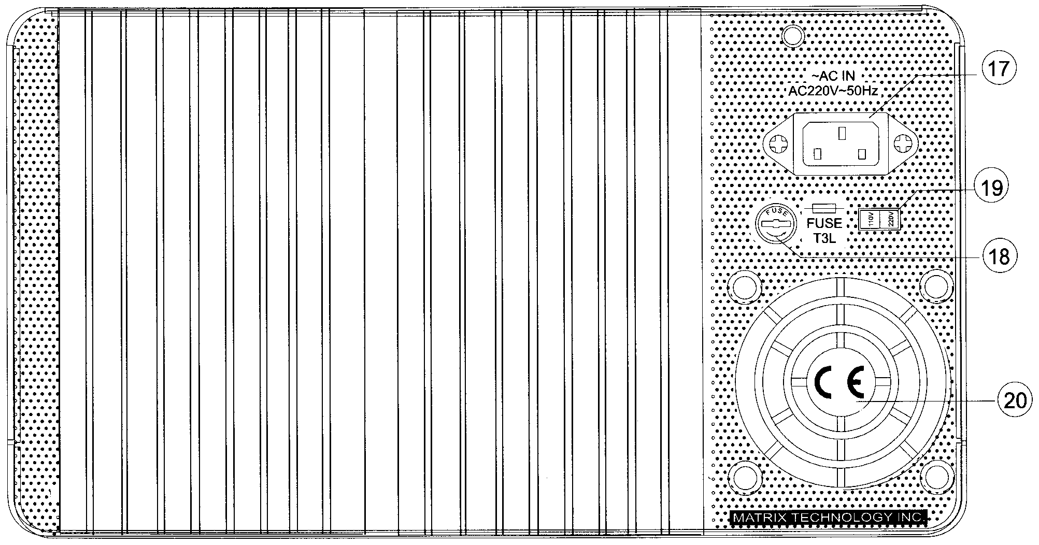

e. MPS-XXXXS(D) Лицевая панель: f. MPS-XXXXS(D) Задняя панель:

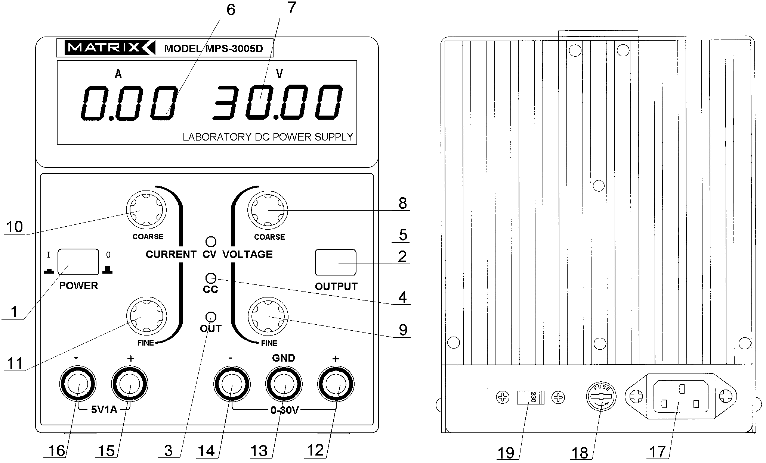

4-1. Лицевая панель
1) | Выключатель питания: | Включение (ON)/выключение (OFF) питания прибора.
2) | Кнопка подключения выходных клемм прибора OUTPUT (только для MPS-xxxxLK-x и MPS-xxxxD): | После включения питания прибора напряжение на выходных клеммах прибора отсутствует. При этом вольтметр отображает напряжение, установленное Вами для дальнейшей работы. Нажмите на эту кнопку, для подключения источника к выходным клеммам, при этом загорится светодиод OUT. При повторном нажатии этой кнопки, светодиод погаснет, а напряжение на выходных клеммах прибора снова будет равно нулю. Будет установлен ждущий режим прибора. В целях безаварийной работы последующее нажатие этой кнопки производите не ранее чем через 3 секунды.
3) | Индикатор подключения выходных клемм прибора OUT: см. выше.
4) | Индикатор C.C.: | зажигается, если прибор находится в режиме постоянного тока.
5) | Индикатор C.V.: | зажигается, если прибор находится в режиме постоянного напряжения.
6) | Вольтметр: | показывает величину выходного напряжения.
7) | Амперметр: | показывает величину выходного тока.
8) | Регулятор напряжения COARSE: | для грубой установки выходного напряжения.
9) | Регулятор напряжения FINE: | для точной установки выходного напряжения.
10) | Регулятор тока COARSE: | для грубой установки выходного тока.
11) | Регулятор тока FINE: | для точной установки выходного тока.
12) | "+" выходная клемма: | вывод положительной полярности источника (красный).
13) | "GND" клемма: | вывод для заземления и шасси источника (зеленый).
14) | "-" выходная клемма: | вывод отрицательной полярности источника (черный).
15) | "+ 5V/1A" выходная клемма: | вывод положительной полярности источника 5В.
16) | "- 5V/1A" выходная клемма: | вывод отрицательной полярности источника 5В.

4-2. Задняя панель

17) Шнур питания
18) Гнездо предохранителя: | Номинал предохранителя | 220В | 110В
18) Гнездо предохранителя: | серия 30В/2А: | 1А | 2А
18) Гнездо предохранителя: | серия 30В/3А: | 1.5А | 3А
18) Гнездо предохранителя: | серия 30В/5А: | 2.5А | 5А
18) Гнездо предохранителя: | 60В/5А: | 3.15А | 6.3А
18) Гнездо предохранителя: | 30В/10А: | 3.15А | 6.3А
18) Гнездо предохранителя: | 18В/20А: | 6.3А | 10А
19) Переключатель напряжения сети: | Силовой трансформатор рассчитан для включения в сеть с переменным напряжением 110В или 220В, 50/60Гц. Выбор напряжения сети осуществляется переключателем, показанным на рисунке стр.9.
20) Вентилятор

5. ИНСТРУКЦИЯ ПО ЭКСПЛУАТАЦИИ

5-1. Общие замечания
- Отклонение напряжения сети питания с частотой 50/60Гц источников серии MRS не должно превышать ±10%.
- Во избежание электрического шока проводник защитного заземления шнура питания должен быть подключен к шине заземления.
- Нельзя использовать прибор в местах с температурой окружающей среды превышающей 40°C. Располагайте прибор так, чтобы не затруднять теплообмен радиатора, расположенного на задней панели прибора.
- Выходные клеммы прибора не связаны с заземлением прибора. Если для питания требуется источник с заземленным положительным или отрицательным выводом, установите закоротку соответственно между клеммой "+" или "-" и клеммой "GND".

5-2. Установка ограничения тока
- Определите максимальную величину безопасного тока для питания вашего устройства.
- Временно замкните накоротко проводником клеммы "+" и "-" источника питания.
- Поверните регулятор напряжения в направлении 0 до момента зажигания индикатора C.C.
- Установите регулятором тока требуемое значение максимального тока, контролируя его величину по дисплею А.
- Предельное значение (ограничение) тока теперь установлено. При дальнейшей работе с источником не меняйте положение регулятора тока.
- Снимите закорачивающий проводник с клемм "+" и "-" и подключите к ним нагрузку для питания в режиме постоянного напряжения.

5-3. Установка постоянного напряжения
- Включите источник питания, при этом должен загореться индикатор C.V.
- Вращением регуляторов COARSE и FINE установите требуемое напряжение.
- Нажмите кнопку OUTPUT, при этом должен загореться индикатор OUT и на выходных клеммах источника питания появится установленное напряжение.
- У источников питания, не имеющих кнопки OUTPUT, установленное напряжение на выходных клеммах появляется сразу после включения прибора.

6. ОБСЛУЖИВАНИЕ
ВНИМАНИЕ
Приведенные ниже инструкции должны выполняться только квалифицированным персоналом. Во избежание электрического шока не допускается выполнять любые другие действия по обслуживанию прибора неописанные в настоящем руководстве, если Вы не имеете соответствующей квалификации.
- При выходе из строя плавкого предохранителя, индикаторы C.V. и C.C. не будут зажигаться, и источник питания не будет работать. Плавкий предохранитель обычно не выходит из строя, при исправном источнике питания. Попытайтесь выявить и устранить причину перегорания плавкого предохранителя, и лишь затем замените его плавким предохранителем нужного номинала и типа. Плавкий предохранитель расположен на задней панели.
Если Вы собираетесь подключить прибор к сети с другим номинальным напряжением, необходимо предварительно заменить плавкий предохранитель согласно таблице приведенной на стр. 11.
- Если при работе в режиме постоянного напряжения напряжение на выходе прибора стало меньше установленного значения, и при этом загорелся индикатор C.C., это означает включение режима защиты по превышению тока. Прибор при этом автоматически переходит в режим постоянного тока. Проверьте нагрузку или увеличьте установленное значение ограничения тока в зависимости от ситуации.
- Если при работе в режиме постоянного тока выходной ток прибора стал меньше установленного значения, и при этом загорелся индикатор C.V., это означает, что прибор автоматически перешел в режим постоянного напряжения. Проверьте нагрузку или увеличьте установленное значение напряжения.
- При нестабильности выходного напряжения, пожалуйста, проверьте напряжение сети питания: возможно, оно ниже 198В.
Характеристики приборов могут быть изменены без уведомления.
При возникновении вопросов, пожалуйста, обратитесь к нашему местному представителю или непосредственно в нашу компанию.

MATRIX Technology INC.
Building 1, NanYu Ind. Area, HuaChang Road,
DaLang, LongHua, Baoan, ShenZhen, China.
Tel: 86-755-28174551 28174552 Fax: 86-755-28174550
http: //www.szmatrix.com E-mail: sales@szmatrix.com

